Prodej majetku prostřednictvím

obálkové metody

Níže uvedený majetek je nabízen k prodeji za ceny, které budou stanoveny na základě obálkové metody.
V případě zájmu o níže uvedený majetek, zašlete prosím Vámi navrhovanou kupní cenu s uvedením, zda se jedná o cenu bez DPH nebo včetně DPH v zalepené, nadepsané obálce s heslem „Obálková metoda" a inventárním číslem poptávaného majetku. Kromě návrhu ceny uveďte prosím své jméno, telefonní číslo a e-mailovou adresu. Pokud nebudou výše uvedená data v obálce uvedena, bude Váš návrh vyřazen ze soutěže.
Pokud máte zájem o více položek z nabídky, můžete použít jednu obálku, na kterou nadepíšete všechna inventární čísla.
Pokud bude výkupní cena kovového šrotu z výkupen kovového šrotu vyšší než nabízená cena kupujících za ten který majetek, bude majetek vyřazen prostřednictvím těchto výkupen.

Nakládku vozidel je nutné si zabezpečit na vlastní náklady.
Nadepsanou obálku adresujte k rukám Mgr. Evy Kotíkové, manažer útvaru nákupu a logistiky, Dopravní podnik města České Budějovice, a.s., Novohradská 738/40, 370 01 České Budějovice
Sekretariát Dopravního podniku města České Budějovice, a.s. obálku zaeviduje a opatří datem přijetí obálky, a to i v případě, že obálku doručíte osobně.
Termín odevzdání obálek do Dopravního podniku města České Budějovice, a.s. je stanoven do 31. října 2019 do 15.00 hodin.
Termíny prohlídek majetku jsou možné na základě předběžné telefonické dohody s Mgr. Evou Kotíkovou, tel. 702 196 608, a to ve vozovně trolejbusů a autobusů Dopravního podniku města České Budějovice, a.s.
Podmínkami pro uskutečnění prodeje kupujícímu jsou:
– podpis Kupní smlouvy a provedení platby do 15 pracovních dnů ode dne písemného oznámení výsledku kupujícímu
– prohlášení jednatele firmy o tom, že trolejbusy nebudou 1 rok dále přeprodány na území ČR
– pokud kupující v uvedeném období jednoho roku dále prodá zakoupené trolejbusy nebo vlek právnické nebo fyzické osobě se sídlem mimo území České republiky, je kupující povinen ve sjednané lhůtě doložit společnosti Dopravní podnik města České Budějovice, a.s. potvrzený mezinárodní nákladní list (CMR) potvrzující vývoz trolejbusů do zahraničí nebo kopii jiného písemného dokladu o přepravě předmětu koupě s potvrzením o přepravě předmětu koupě z ČR do jiného státu. Uvedený nákladní list CMR s výše uvedeným potvrzením, resp. jiný doklad s výše uvedeným potvrzením, který kupující předá prodávajícímu v souladu s kupní smlouvou, bude mít mimo jiné následující náležitosti:
a) Název a sídlo dalšího kupujícího
b) Název zboží, výrobní a evidenční čísla a případně další označení zboží, množství zboží
c) Adresu místa a datum skončení přepravy
d) Jméno a příjmení řidiče uvedené hůlkovým písmem, a to řidiče pozemního motorového vozidla, jímž je zboží přepravováno, podpis tohoto řidiče a evidenční číslo motorového přepravního vozidla
e) Potvrzení o odběru zboží v sídle dalšího kupujícího (které se nachází mimo území ČR) – jméno a příjmení přejímající osoby uvedené hůlkovým písmem a podpis této osoby za dalšího kupujícího a razítko
O výsledcích obálkové metody budou zájemci informováni, pokud uvedou své jméno, telefonní číslo a e-mailovou adresu.
V případě Vašich dotazů prosím kontaktujte Mgr. Evu Kotíkovou, písemně na e-mailové adrese kotikova.e@dpmcb.cz nebo telefonicky na telefonním čísle 702 196 608.

Přehled nabízeného majetku

Trolejbusy

Autobusový vlek

Pořadové číslo | Evidenční číslo | Název movitého majetku | Rok pořízení | Umístění
Tr 01 | 06 | Trolejbus městský ŠKODA 15Tr 07/7, e. č. 06  Najeto 747.030 km.  Nepojízdný, nezpůsobilý pro provoz na pozemních komunikacích.  Vůz je nekompletní a nezpůsobilý provozu. Demontované sběrače, navijáky, součásti interiéru i exteriéru, praskliny a koroze rámu. OIS nefunkční a nekompletní. Kapalinové a el. systémy nekompletní. Uvnitř vozu uloženy demontované a nezajištěné součásti. Kola přichycena jen omezeným množstvím šroubů.  Odvoz doporučený na podvalníku. Nefunkční.  Hmotnost 16.000 kg.  Trolejbus se prodává bez platných UTZ | 1990 | Vozovna TR
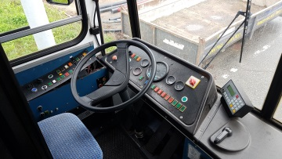 |  | 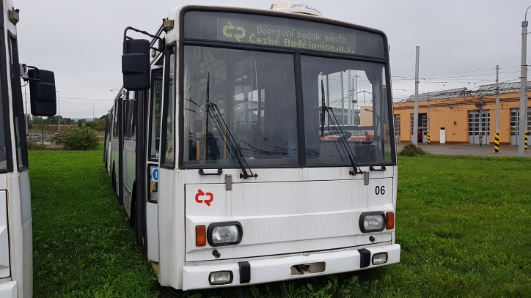 | 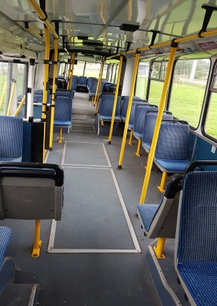

Pořadové číslo | Evidenční číslo | Název movitého majetku | Rok pořízení | Umístění
Tr 02 | 09 | Trolejbus městský ŠKODA 15Tr 07/7, e. č. 09  Najeto 704.555 km.  Nepojízdný, nezpůsobilý pro provoz na pozemních komunikacích.  Vůz je nekompletní a nezpůsobilý provozu. Demontované sběrače, navijáky, součásti interiéru i exteriéru, praskliny a koroze rámu. OIS nefunkční a nekompletní. Kapalinové a el. systémy nekompletní. Uvnitř vozu uloženy demontované a nezajištěné součásti. Kola přichycena jen omezeným množstvím šroubů.  Odvoz doporučený na podvalníku. Nefunkční.  Hmotnost 16.000 kg.  Trolejbus se prodává bez platných UTZ | 1990 | Vozovna TR
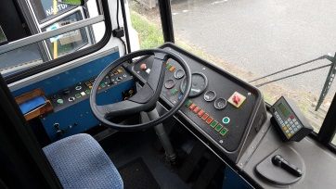 |  | 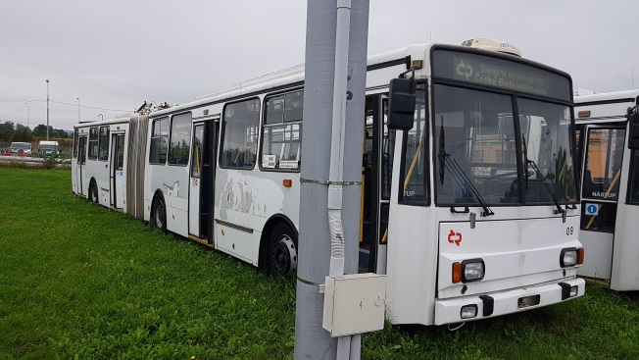 | 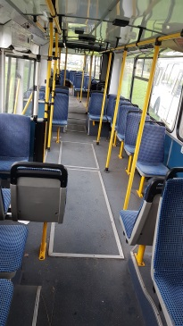
Pořadové číslo | Evidenční číslo | Název movitého majetku | Rok pořízení | Umístění
Tr 03 | 18 | Trolejbus městský ŠKODA 15Tr 10/7, e. č. 18  Najeto 911.437 km.  Nepojízdný, nezpůsobilý pro provoz na pozemních komunikacích.  Vůz je nekompletní a nezpůsobilý provozu. Demontované sběrače, navijáky, součásti interiéru i exteriéru, praskliny a koroze rámu. OIS nefunkční a nekompletní. Kapalinové a el. systémy nekompletní. Uvnitř vozu uloženy demontované a nezajištěné součásti. Kola přichycena jen omezeným množstvím šroubů.  Odvoz doporučený na podvalníku. Nefunkční.  Hmotnost 16.000 kg.  Trolejbus se prodává bez platných UTZ | 1991 | Vozovna TR
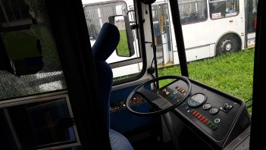 |  | 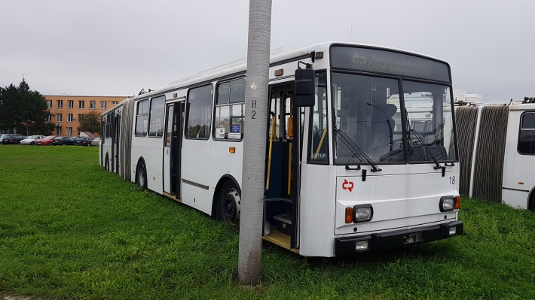 | 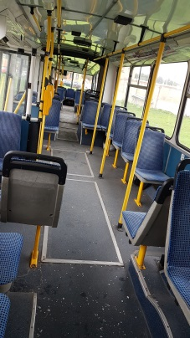

Pořadové číslo | Evidenční číslo | Název movitého majetku | Rok pořízení | Umístění
Tr 04 | 26 | Trolejbus městský ŠKODA 15Tr 10/07, e. č. 26  Najeto 907.580 km.  Nepojízdný, nezpůsobilý pro provoz na pozemních komunikacích.  Vůz je nekompletní a nezpůsobilý provozu. Demontované sběrače, navijáky, součásti interiéru i exteriéru, praskliny a koroze rámu. OIS nefunkční a nekompletní. Kapalinové a el. systémy nekompletní. Uvnitř vozu uloženy demontované a nezajištěné součásti. Kola přichycena jen omezeným množstvím šroubů.  Odvoz doporučený na podvalníku. Nefunkční.  Hmotnost 16.000 kg.  Trolejbus se prodává bez platných UTZ | 1991 | Vozovna TR
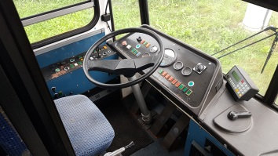 |  | 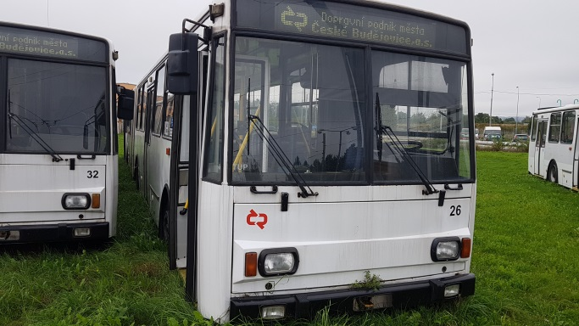 | 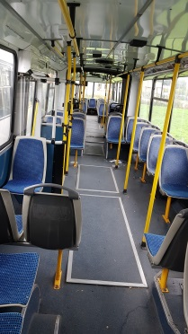
Pořadové číslo | Evidenční číslo | Název movitého majetku | Rok pořízení | Umístění
Tr 05 | 30 | Trolejbus městský ŠKODA 15Tr 10/07, e. č. 30  Najeto 857.256 km.  Nepojízdný, nezpůsobilý pro provoz na pozemních komunikacích.  Vůz je nekompletní a nezpůsobilý provozu. Demontované sběrače, navijáky, součásti interiéru i exteriéru, praskliny a koroze rámu. OIS nefunkční a nekompletní. Kapalinové a el. systémy nekompletní. Uvnitř vozu uloženy demontované a nezajištěné součásti. Kola přichycena jen omezeným množstvím šroubů.  Odvoz doporučený na podvalníku. Nefunkční.  Hmotnost 16.000 kg.  Trolejbus se prodává bez platných UTZ | 1991 | Vozovna TR
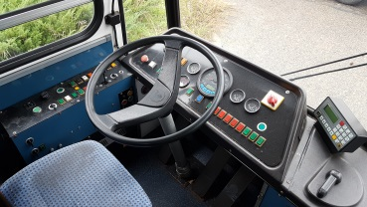 |  | 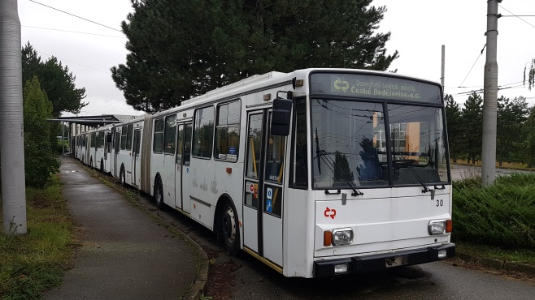 | 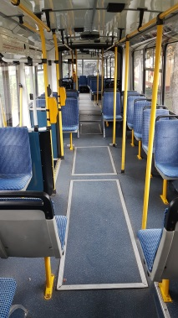

Pořadové číslo | Evidenční číslo | Název movitého majetku | Rok pořízení | Umístění
Tr 06 | 31 | Trolejbus městský ŠKODA 15Tr 10/07, e. č. 31  Najeto 1.010.560 km.  Nepojízdný, nezpůsobilý pro provoz na pozemních komunikacích.  Vůz je nekompletní a nezpůsobilý provozu. Demontované sběrače, navijáky, součásti interiéru i exteriéru, praskliny a koroze rámu. OIS nefunkční a nekompletní. Kapalinové a el. systémy nekompletní. Uvnitř vozu uloženy demontované a nezajištěné součásti. Kola přichycena jen omezeným množstvím šroubů.  Odvoz doporučený na podvalníku. Nefunkční.  Hmotnost 16.000 kg.  Trolejbus se prodává bez platných UTZ | 1991 | Vozovna TR
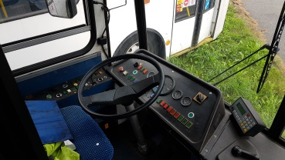 |  | 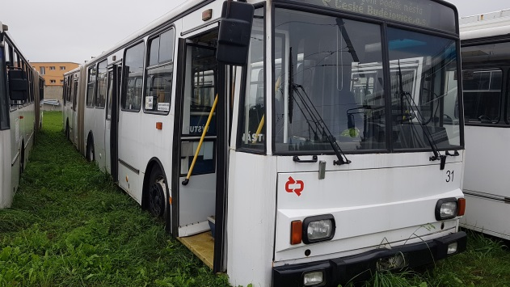 | 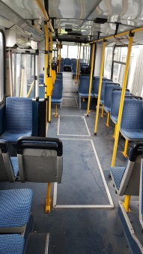

Pořadové číslo | Evidenční číslo | Název movitého majetku | Rok pořízení | Umístění
Tr 07 | 32 | Trolejbus městský ŠKODA 15Tr 10/07, e. č. 32  Najeto 923.598 km.  Nepojízdný, nezpůsobilý pro provoz na pozemních komunikacích.  Vůz je nekompletní a nezpůsobilý provozu. Demontované sběrače, navijáky, součásti interiéru i exteriéru, praskliny a koroze rámu. OIS nefunkční a nekompletní. Kapalinové a el. systémy nekompletní. Uvnitř vozu uloženy demontované a nezajištěné součásti. Kola přichycena jen omezeným množstvím šroubů.  Odvoz doporučený na podvalníku. Nefunkční.  Hmotnost 16.000 kg.  Trolejbus se prodává bez platných UTZ | 1991 | Vozovna TR
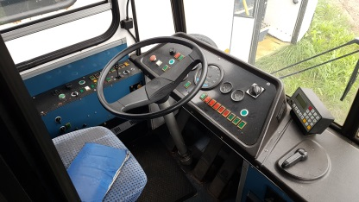 |  | 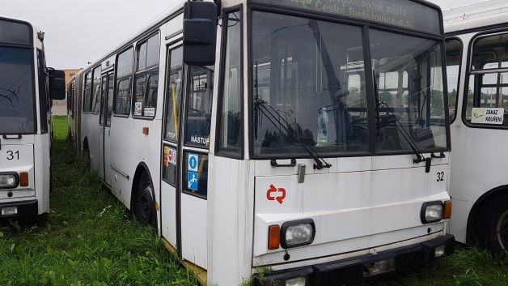 | 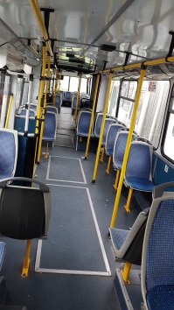

Pořadové číslo | Evidenční číslo | Název movitého majetku | Rok pořízení | Umístění
Tr 08 | 36 | Trolejbus městský ŠKODA 15Tr 10/07, e. č. 36  Najeto 1.079.518 km.  Nepojízdný, nezpůsobilý pro provoz na pozemních komunikacích.  Vůz je nekompletní a nezpůsobilý provozu. Demontované sběrače, navijáky, součásti interiéru i exteriéru, praskliny a koroze rámu. OIS nefunkční a nekompletní. Kapalinové a el. systémy nekompletní. Uvnitř vozu uloženy demontované a nezajištěné součásti. Kola přichycena jen omezeným množstvím šroubů.  Odvoz doporučený na podvalníku. Nefunkční.  Hmotnost 16.000 kg.  Trolejbus se prodává bez platných UTZ | 1991 | Vozovna TR
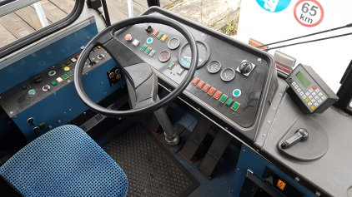 |  | 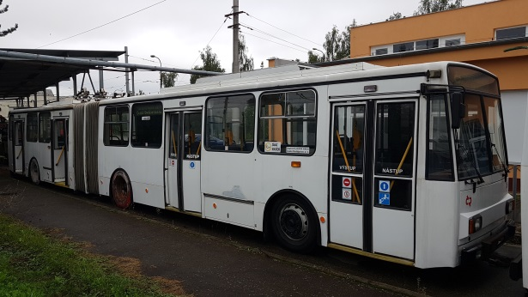 | 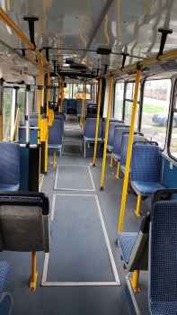

Pořadové číslo | Evidenční číslo | Název movitého majetku | Rok pořízení | Umístění
Tr 09 | 39 | Trolejbus městský ŠKODA 15Tr 10/07, e. č. 39  Najeto 944.611 km.  Nepojízdný, nezpůsobilý pro provoz na pozemních komunikacích.  Vůz je nekompletní a nezpůsobilý provozu. Demontované sběrače, navijáky, součásti interiéru i exteriéru, praskliny a koroze rámu. OIS nefunkční a nekompletní. Kapalinové a el. systémy nekompletní. Uvnitř vozu uloženy demontované a nezajištěné součásti. Kola přichycena jen omezeným množstvím šroubů.  Odvoz doporučený na podvalníku. Nefunkční.  Hmotnost 16.000 kg.  Trolejbus se prodává bez platných UTZ | 1991 | Vozovna TR
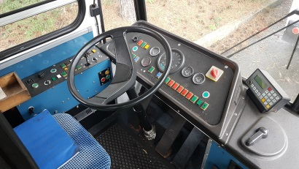 |  | 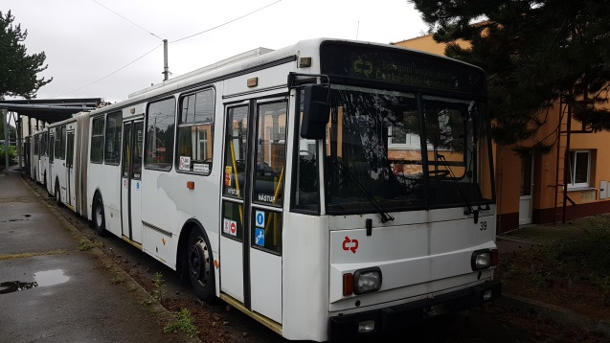 | 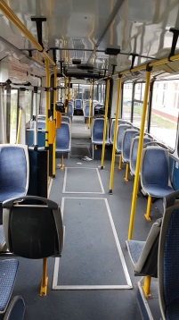

Pořadové číslo | Evidenční číslo | Název movitého majetku | Rok pořízení | Umístění
A 01 | 10 | Autobusový vlek  Najeto – nezjištěné množství km. Nepojízdný, nezpůsobilý pro provoz na pozemních komunikacích, nekompletní. Demontované součásti interiéru i exteriéru, praskliny a silná koroze rámu. Uvnitř vozu uloženy nezajištěné součásti. Kola nekompletní, přichycena jen omezeným množstvím šroubů.  Odvoz pouze na podvalníku. Nefunkční.  Hmotnost 8.000 kg.  Vlek se prodává bez platného technického průkazu a bez jakékoli dokumentace či evidence. | Nezjištěn | Vozovna A
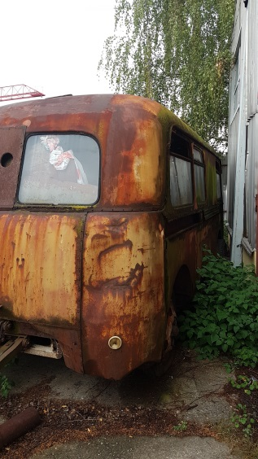 |  | 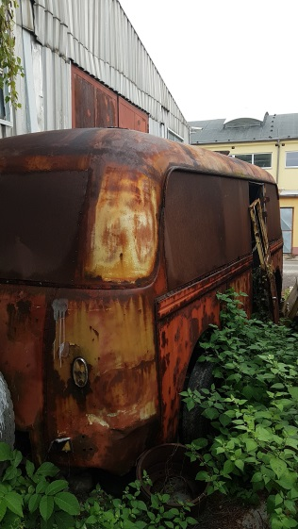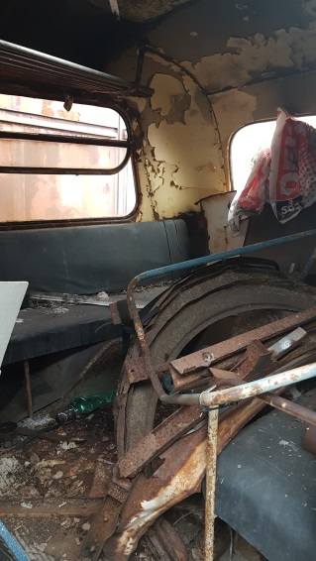 | 